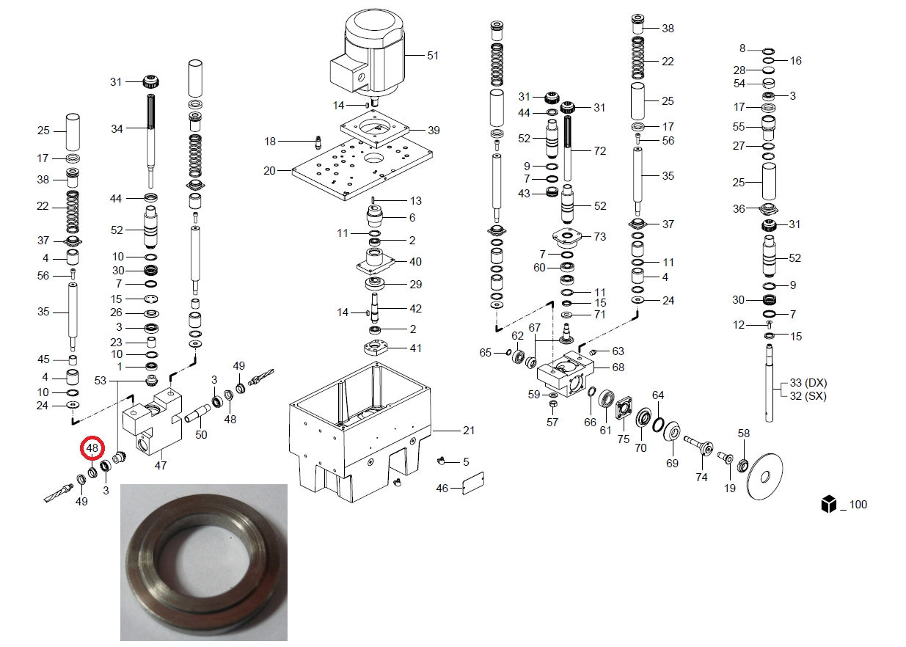

Код из 1С | Артикул | Наименование/ Бренд/  Поставщик | Габариты  Д*Ш*В,  мм | Масса,  гр | Материал | Место установки/Назначение
F0033608 | 0390756039E | Пыльник 0390756039E |  |  | Металл | Сверлильно-присадочный станок с ЧПУ Cyflex F900
 |  | SCM

